IMPLEMENTASI METODE SMARTER DAN ORESTE UNTUK PENENTUAN DESA TERTINGGAL

Riska Amalia Praptiwi¹⁾, Suaidah²⁾, Rakhmat Dedi Gunawan³⁾ Ryo Cahyo Prakoso⁴⁾, Deddy Rudhistiar⁵⁾, Patricia Evericho Mountaines⁶⁾, Thesa Adi Saputra⁷⁾
¹Informatika/FTIK, Universitas Teknokrat Indonesia
²Informatika/FTIK, Universitas Teknokrat Indonesia
³Informatika/FTIK, Universitas Teknokrat Indonesia
⁴Informatika/FILKOM, Universitas BRAWIJAYA
⁵Teknik nformatika/FTI, Institut Teknologi Nasional Malang
⁶Teknik Komputer/FT, Universitas Diponegoro
⁷Matematika/FMIPA, Universitas Negeri Yogyakarta
^{1,2,3}Jl. H.Zainal Abidin Pagaralam 9-11 Labuhanratu, Telp. (0721) 702022
Email: ¹rizka.amalia.praptiwi@teknokrat.ac.id, ²Suaidah@teknokrat.ac.id,³Rakhmatdedig@teknokrat.ac.id ,⁴115060807111133@student.ub.ac.id, ⁵rudhistiar@lecturer.itn.ac.id, ⁶evericho@ce.undip.ac.id ,⁷thesaadisaputrayusri@uny.ac.id,

Abstract

Villages have less development than cities because villages have bigger problems such as higher poverty rates, lower health, lower human resources, facilities and infrastructure that are more difficult to reach than cities. Therefore we need the concept of sustainable village development. In sustainable development, the aspect of development is not only aimed at present society but also society in the future. Before making the concept of sustainable village development, so that village development in a city/regency/district area is conceptualized evenly, decision support is needed to identify underdeveloped villages. Some indicators villages or underdeveloped regions mostly related to the survey of Potensi Desa activities by BPS from 1980 to 2014 continually participated. Related to that conditions, criteria obtained underdeveloped villages by DPU and indicator data PODES by BPS, it can be applied on Decision Making System. In this research selected case studies are census data from Potensi Desa by BPS in Magetan. This system uses SMARTER (Simple Multi-Attribute Rating Technique Exploiting Ranks) methods as the calculation of the weights to the criteria and ORESTE methods used for the rankings of underdeveloped villages. In this system SMARTER methods using a weighting formula Rank Order Centroid (ROC) that is proportional weighting which reflects the distance and the priority of each criteria appropriately. Furthermore, the ranking process using Oreste methods by three main stages that is Projection Matrix position, Ranking of projections and Agegration of Global Ranking. Testing of this system, which one is changing the parameters of Oreste (α value) and obtained compatibility reach 91.06% of accuracy to the experts data of underdeveloped villages from the BPS Magetan by the number 100% alternative data with value 0:01 of alpha

Keyword: Underdeveloped Village, SMARTER, and ORESTE.

Abstrak

Desa meliliki pekembangan yang kurang dibanding kota dikarenakan desa memiliki permasalahan yang lebih besar seperti tingkat kemiskinan lebih tinggi, kesehatan leboh rendah, SDM rendah, sarana dan prasarana yang lebih sulit terjangkau dibanding dengan kota. Maka dari itu diperlukan konsep pembangunan desa yang berkelanjutan. Dalam pembangunan berkelanjutan, aspek pembangunan bukan hanya mengarah pada masyarakat masa kini melainkan juga masyarakat di masa depan. Sebelum membuat konsep pembangunan desa berkelanjutan, agar pembangunan desa disebuah wilayah kota/kabupaten/kecamatan terkonsep secara merata maka diperlukan pendukung keputusan untuk identifikasi desa tertinggal. Dalam penelitian ini studi kasus yang dipilih adalah data hasil sensus Potensi Desa di BPS Kabupaten Magetan. Sistem ini menggunakan metode SMARTER (Simple Multi-Attribute Rating Technique Exploiting Ranks) sebagai perhitungan bobot pada kriteria dan metode ORESTE digunakan untuk perankingan desa tertinggal. Pada sistem ini metode SMARTER menggunakan rumus pembobotan Rank Order Centroid (ROC) agar pembobotan ini proposional yang mencerminkan jarak dan prioritas setiap kriteria dengan tepat. Selanjutnya proses perankingan pada metode ORESTE melalui 3 tahap utama yaitu Proyeksi Matriks Posisi, Ranking Proyeksi dan Agegrasi dari Ranking Global. Pengujian pada sistem ini salah satu diantaranya adalah pengubahan parameter ORESTE(nilai ∝) dan didapatkan akurasi kecocokan mencapai 91.49% terhadap data pakar desa tertinggal dari BPS Kabupaten Magetan dengan jumlah alternatif 100% data dan dengan alpha 0.03.

Kata Kunci: Desa Tertinggal, SMARTER dan ORESTE.

1. PENDAHULUAN
Berdasarkan UU No. 6 Tahun 2014 sebuah desa merupakan kesatuan masyarakat hukum yang memiliki batas wilayah yang berwenang untuk mengatur dan mengurus sistem pemeritahan, kepentingan masyarakat setempat berdasarkan prakarsa masyarakat, hak asal-usul, dan / atau hak tradisional yang diakui dan dihormati sistem pemerintahan NKRI. Dalam hal ini Menteri Desa, Pembangunan Daerah Tertinggal, dan Transmigrasi menyatakan jika desa merupakan pembentuk Indonesia. Desa meliliki pekembangan yang kurang dibanding kota dikarenakan desa memiliki permasalahan yang lebih besar seperti tingkat kemiskinan lebih tinggi, kesehatan leboh rendah, SDM rendah, sarana dan prasarana yang lebih sulit terjangkau dibanding dengan kota. Total desa di Indonesia sebanyak 73.670 desa yang terbagi menjadi 5.559 (7,55%) Desa Mandiri, 54.879 (74,49%) Desa Berkembang, dan 13.232 (17,96%) Desa Tertinggal. Maka dari itu diperlukan konsep pembangunan desa yang berkelanjutan. Dalam pembangunan berkelanjutan, aspek pembangunan bukan hanya mengarah pada masyarakat masa kini melainkan juga masyarakat di masa depan. Pembangunan berkelanjutan idealnya dapat mencakup berbagai aspek yang ada di masyarakat juga masyarakat desa[1].
Sebelum membuat konsep pembangunan desa berkelanjutan, agar pembangunan desa disebuah wilayah kota/kabupaten/kecamatan terkonsep secara merata maka diperlukan pendukung keputusan untuk identifikasi desa tertinggal. Dalam hal ini dicontohkan data desa-desa yang ada di Kabupaten Magetan berdasarkan data dari BPS(Badan Pusat Statisitik) Kabupaten Magetan. Kemudian untuk indikator-indikator identifikasi desa tertinggal maka akan didapatkan dari BAPERMAS (Badan Pemberdayaan Masyarakat) Kabupaten Magetan.
Agar identifikasi desa tertinggal ini berhasil maka menggunakan metode SMARTER (Simple Multi-Attribute Rating Technique Exploiting Ranks) dan Oreste. Karena pada penelitian sebelumnya terdapat 87,5% berhasil diuji pada Sistem Pendukung Pengambilan Keputusan Daerah Target Pemasaran yang dilakukan oleh Siwi Anggoro dkk[2]. Dimana metode SMARTER akan digunakan untuk memberikan bobot untuk masing-masing kriteria dan sub kriteria, sedangkan metode ORESTE akan digunakan untuk meranking alternatif sehingga menghasilkan urutan prioritas desa tertinggal.
2. METODE PENELITIAN
Metode penelitian akan membahas mengenai alur pelaksanaan penelitian terhadap sistem yang akan dibuat sehingga proses penelitian dapat terarah dengan baik sesuai tujuan penelitian. Alur pelaksanaan penelitian terbagi menjadi beberapa tahap yang ditunjukkan pada Diagram 1.
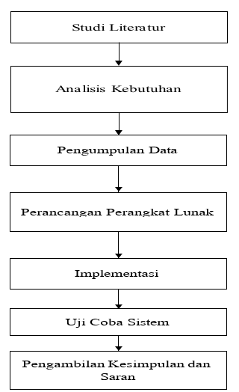
Diagram 1. Metode Penelitian

2.1 Metode SMARTER (Simple Multi-Attribute Rating Technique Exploiting Ranks)
Pada metode SMARTER menggunakan rumus pembobotan Rank Order Centroid (ROC) karena pembobotan ini agar proposional yaitu mencerminkan jarak dan prioritas setiap kriteria dengan tepat [AFR-13]. Menurut Solymosi dan Dombi (1986) , Tenik ROC memberikan bobot pada setiap kriteria sesuai dengan ranking yang dinilai berdasarkan tingkat prioritas [ECP- 08]. Dapat diyatakan Cr1≥Cr2≥Cr3…≥Crn. Maka maksud dari pernyataan tersebut adalah Kriteria 1 lebih penting dari kriteria 2, yang lebih penting dari kriteria selanjutnya hingga kriteria ke n. Sehingga untuk menentukan bobotnya, diberi perhitungan sama yaitu W1≥W2≥W3…≥Wn dimana Wn adalah bobot dari Cn [3]. Secara umum pembobotan ROC adalah sebagai berikut [4] :
$v_{i}=\frac{1}{n}\sum_{k=i}^{n}{\frac{1}{k}}$ (1)
dimana v = bobot kriteria (W) ; n = jumlah kriteria ; k = kriteria
Untuk format persamaan, telah dibuat vektor perbedaan nomor kriteria pada atribut. Pada tabel 2.4 terdapat pembobotan nilai kriteria berdasarkan teknik ROC [4]
Tabel 1. Pembobotan ROC
n/v | 2 | 3 | 4 | 5 | 6
$$v_{1}$$ | 0.7500 | 0.6111 | 0.5208 | 0.4567 | 0.4083
$$v_{2}$$ | 0.2500 | 0.2778 | 0.2708 | 0.2567 | 0.2417
$$v_{3}$$ | 0.1111 | 0.1458 | 0.1567 | 0.1583 | 0.1111
$$v_{4}$$ |  | 0.0625 | 0.0900 | 0.1028
$$v_{5}$$ |  |  | 0.0400 | 0.0611
$$v_{6}$$ |  |  |  | 0.0278

2.2 Clustering
Menurut Pastjin dan Leysen metode oreste merupakan metode yang mempunyai peringkat dari setiap alternatifnya berdasarkan kepentingan terhadap kriteria. Proses tersebut disebut Basson Rank yaitu memberikan ranking pada kriteria atau alternatif berdasarkan tingkat kepentingannya. Data ordinal diperlukan dalam proses Basson Rank. Data ordinal adalah data yang diurutan sesuai kebutuhan [5].
Secara umum langkah – langkah penggunaan metode Oreste terhadap 3 tahap antara lain [LUD-11]:

- Proyeksi dari matriks posisi
Tahap ini akan diuat matriks yang disebut matriks posisi yang merepresentasikan Basson-rank dari setiap alternatif terhadap kriteria. Lalu ditentukan city block distance, distance d(0,aj) didapatkan dengan menggunakan {rj(a), rj}. Secara umum umus City block distance dapat diperoleh dengan rumus :
$d\left(0,aj\right)= \sqrt{∝.rj{\left(a\right)}^{2}+\left(1-∝\right).{rj}^{2}}$ (2)
Dimana d(0,aj) = distance
𝛼 = alpha
rj(a) = Basson rank dari setiap alternatif di setiap kriteria
rj = bobot berdasarkan tingkat kepentingan kriteria
- Ranking dari proyeksi
Untuk meranking proyeksi, ranking R(aj) diberikan pada pasangan (a, gj) dimana R(aj) <= R(bk) jika d(0, aj)<= d(0, bk).
- Agegrasi dari Ranking Global
Pada tahap agregasi, setiap satu alternatif akan mendapatkan jumlah ranking komprehensive untuk sekumpulan kriteria. Sehingga untuk alernatif a akan diperoleh hasil agregasi akhir:
R(a) = ∑_{𝑖} 𝑅(𝑎𝑗).
2.3 Perancangan Sistem
Perancangan akan membahas perancangan sistem pengambilan keputusan Identifikai Desa Tertinggal menggunakan metode SMARTER dan ORESTE. Perancangan akan membahas tentang basis pengetahuan, perancangan algoritma menggunakan metode SMARTER dan ORESTE, perancangan antarmuka, dan skenario pengujian.
Desain flowchart sistem model yang digunakan untuk menggambarkan aliran proses dalam sistem yang dibuat. Gambaran sistem pengambilan keputusan identifikasi desa tertinggal, secara umum digambarkan dalam diagram blok yang ditunjukkan pada Gambar 2.

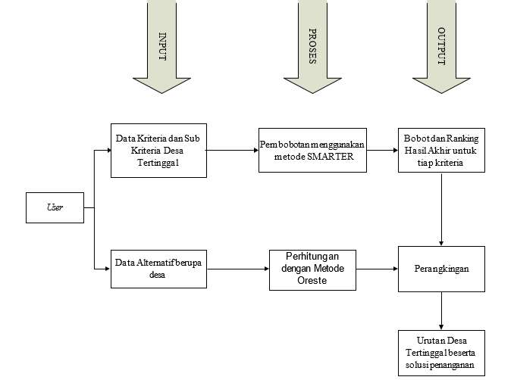
Gambar 2. Penentuan Desa Tertinggal menggunakan metode SMARTER dan ORESTE
Flowchart menggambarkan aliran proses sistem mulai dari user memasukkan data desa berdasarkan kriteria desa tertinggal hingga perankingan Desa Tertinggal. Desain flowchart untuk proses perhitungan metode SMARTER ditunjukkan pada Gambar 3.

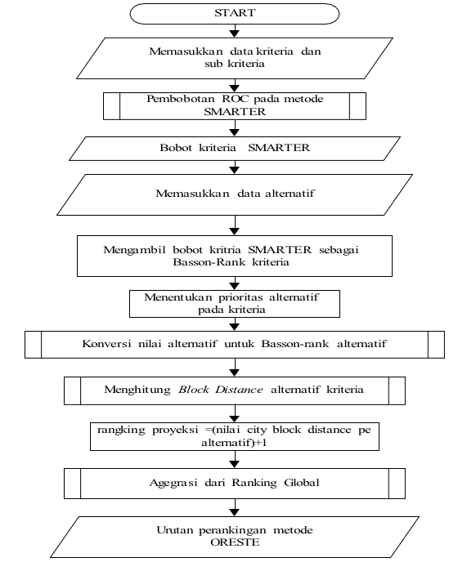
Gambar 3. Flowchart Perhitungan metode SMARTER dan ORESTE
- HASIL DAN ANALISIS

Implementasi
Sistem Pendukung Keputusan untk penentuan Desa Tertinggal memiliki beberapa proses pada implementasinya, yaitu proses kriteria, sub kriteria, input alternatif, perhitungan smarter dan perhitungan oreste. Proses yang menggunakan metode SMARTER dan ORESTE dibagi lagi menjadi beberapa sub proses untuk masing-masing algoritma.

Tampilan Hasil Perhitungan SMARTER
Dapat dilihat pada Gambar 4 yaitu hasil dari perhitungan SMARTER. Berawal dari hasil dari perhitungan bobot kriteria sesuai rumus ROC pada tabel 1 kemudian dilanjutkan dengan hasil pembobotan sub kriteria pada kriteria.
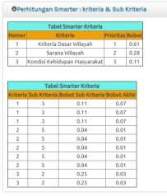
Gambar 4. Hasil Implementasi perhitungan SMARTER

    - Tampilan Hasil Perhitungan ORESTE
Proses selanjutnya dapat dilihat pada Gambar 5. Pada Gambar 5 menunjukkan hasil proses implementasi dari perhitungan Oreste dengan memperlihatkan hasil urutan desa tertinggal. Beberapa tahapan untuk menuju rangking global diantaranya perhitungan Basson Rank, City Block Distance, dan rangking proyeksi.

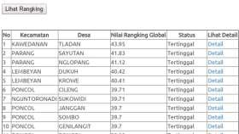

Pengujian dan Analisis
    - Pengujian Jumlah Data
Pada pengujian jumlah data Alternatif digunakan untuk mengetahui akurasi jumlah data yang mempunyai tingkat kecocokan paling besar. Karena untuk mengetahui seberapa besar akurasi terhadap jumlah data alternatif yang terdapat pada sistem ini jika diterapkan juga di daerah lain. Maka diketahui bahwa terdapat 235 desa yang ada di Kabupaten Magetan yaitu sebagai data alternatif. Pengujian dilakukan dengan membagi jumlah data menjadi 25%, 50%, 75%, dan 100% dari jumlah data tersebut. Berikut Tabel 2 adalah hasil akurasi pengujian berdasarkan jumlah data.

Tabel 2. Pengujian data alternatif berdasarkan jumlah input data
Akurasi
59 | 118 | 176 | 235
72.88% | 88.98% | 88.98% | 90.21%

    - Pengujian pada metode Oreste(perubahan parameter alpha($∝$)
Parameter ∝(alpha) pada persamaan (2-5) adalah normalized weight yang berfungsi untuk menentukan perbedaan pada hasil perhitungan city block distance. Nilai ∝ berada pada range 0 < ∝ <1. Nilai alpha yang dipakai pada sistem ini adalah nilai tengah yaitu 0.5. Dapat dilihat pada tabel 5 berikut ini untuk hasil perbandingan nilai alpha lainnya.
Tabel 3. Akurasi berdasarkan nilai Alpha=0,03
∝ = 0.03
Kuota | Akurasi
59 | 74.58%
118 | 90.68%
176 | 90.68%
235 | 91.49%
Dilihat dari hasil berupa grafik dan tabel dapat disimpulkan bahwa semakin kecil nilai alpha semakin terlihat perbandingan akurasi kecocokannya. Pada percobaan pertama alpha dimasukkan dengan nilai 0.5 kemudian dihitung tingkat akurasi kecocokan status sistem dengan status pakar . Kemudian dilakukan hal yang sama pada alpha 0.10,0.05,0.03,0.03,0.02, dan 0.01. Jadi dapat diketahui hasil akurasi yang terbaik pada pengujian alpha 0.1 sebesar 91.06%.

- KESIMPULAN
Berdasarkan hasil pengujian, menunjukkan bahwa identifikasi desa tertinggal dengan parameter nilai alpha pada metode ORESTE sangat berpengaruh pada akurasi data. Semakin kecil nilai alpha sembakin tinggi tingkat akurasinya. Dapat diperoleh tingkat akurasi paling tinggi adalah sebanyak 91.06% dan dengan kuota data sebanya 235 atau 100%. Nilai bobot kriteria atau prioritas kriteria tidak berpengaruh pada tingkat akurasi karena jarak antara bobot kriteria tidak signifikan.Dari hasil pengujian terbukti bahwa aplikasi dapat diterapkan untuk identifikasi desa tertinggal dan dapat digunakan untuk membantu penanganan pemrataan pembangunan nasional.
- Saran
Saran untuk penelitian ini dapat dilakukan penelitian lebih lanjut dalam menggunakan metode untuk mengoptimalkan pencarian nilai bobot kriteria sehingga kesesuaian sistem menjadi lebih optimal.

DAFTAR PUSTAKA
[1] “Pentingnya Pembangunan Desa dalam Pembangunan Nasional,” materplandesa, Jul. 14, 2021.
[2] S. Anggoro, M. Drs. Imrona, and A. P. Kurniati, “Sistem Pendukung Pengambilan Keputusan Daerah Target Pemasaran dengan Metode Smarter dan Oreste,” Sistem Pendukung Pengambilan Keputusan Daerah Target Pemasaran dengan Metode Smarter dan Oreste, pp. 1–4, 2006.
[3] R. D. Affandi, H. Pratiwi, Azahari, and M. Ibnu Sa’ad, “Application of the SMARTER Method in Determining the Whitening of Study Permits and Teacher Study Tasks,” Aptisi Transactions on Technopreneurship (ATT), vol. 5, no. 2, pp. 315–325, Feb. 2023, doi: 10.34306/att.v5i2.311.
[4] S. Hidayat, Tulus, and P. Sirait, “Weighting Optimization of Decision Matrix in Fuzzy TOPSIS Using SMARTER Method,” in Journal of Physics: Conference Series, Institute of Physics Publishing, Jul. 2019. doi: 10.1088/1742-6596/1235/1/012034.
[5] H. Liao, X. Wu, X. Liang, J. Xu, and F. Herrera, “A New Hesitant Fuzzy Linguistic ORESTE Method for Hybrid Multicriteria Decision Making,” IEEE Transactions on Fuzzy Systems, vol. 26, no. 6, pp. 3793–3807, Dec. 2018, doi: 10.1109/TFUZZ.2018.2849368.
[6] D. Alita, I. Sari, and A. Rahman Isnain, “PENERAPAN NAÏVE BAYES CLASSIFIER UNTUK PENDUKUNG KEPUTUSAN PENERIMA BEASISWA,” JDMSI, vol. 2, no. 1, p. 702022, 2021.
[7] “Indeks Pembangunan Desa 2018”.
[8] X. Wu and H. Liao, “An approach to quality function deployment based on probabilistic linguistic term sets and ORESTE method for multi-expert multi-criteria decision making,” Information Fusion, vol. 43, pp. 13–26, Sep. 2018, doi: 10.1016/j.inffus.2017.11.008.
[9] I. G. I. Sudipa, P. A. Cakranegara, M. W. A. Ningtyas, E. Efendi, and A. J. Wahidin, “Penilaian Aspek Keaktifan Belajar Mahasiswa Menggunakan Metode ORESTE,” Remik, vol. 6, no. 3, pp. 436–447, Aug. 2022, doi: 10.33395/remik.v6i3.11628.

